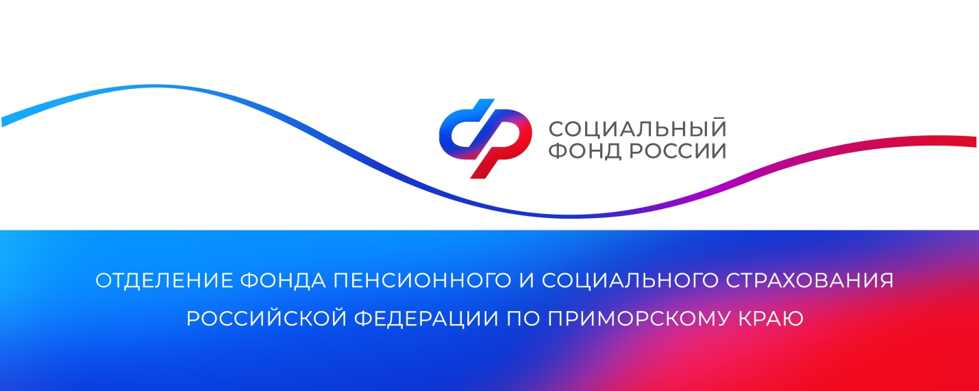

**С 1 августа Отделение СФР по Приморскому краю провело беззаявительный перерасчет страховых пенсий более 130 тысяч работающих пенсионеров**

*С 1 августа страховые и накопительные пенсии работающих приморцев стали выше. Отделение СФР по Приморскому краю провело беззаявительный перерасчет пенсий для более 130 тысяч жителей региона.*

Корректировка выплат затронула получателей пенсий по старости и по инвалидности, за которых в прошлом году работодатели уплачивали страховые взносы.

Также увеличен размер пенсии по потере кормильца, если на лицевой счет человека, в связи с утратой которого была оформлена пенсия, поступили средства, не учтенные ранее при ее назначении.

«В отличие от традиционной индексации, при которой размер страховой пенсии повышается на фиксированный коэффициент, августовский перерасчет зависит от зарплаты пенсионера: чем она выше, тем больше его размер. Максимально пенсия может вырасти на 3 коэффициента, стоимость которых зависит от года ее оформления», — рассказала руководитель Отделения СФР по Приморскому краю **Александра Вовченко.**

Помимо повышения страховой пенсии с 1 августа увеличен размер накопительной пенсии и срочной пенсионной выплаты. Изменение связано с результатами инвестирования средств управляющими компаниями в предыдущем году.

Также проведены доплаты к единовременным выплатам пенсионных накоплений из прошлого года, пересчитанным по итогам инвестирования средств.

Отделение СФР по Приморскому краю провело перерасчет пенсий автоматически, поэтому пенсионерам не нужно никуда обращаться, чтобы получить выплаты в новом размере. Денежные средства будут перечислены в августе по стандартному графику.

Получить дополнительную информацию жители региона могут по номеру телефона единого контакт-центра: 8 800 100 00 01 (звонок бесплатный, режим работы региональной линии — пн-чт с 8:30 до 17:30, пт — до 16:15) и в аккаунтах Отделения фонда по Приморскому краю в социальных сетях — [ВКонтакте](https://vk.com/sfr_primorsky) и [Одноклассники](https://ok.ru/sfr.primorsky).

Пресс-служба

Отделения Социального фонда России

по Приморскому краю

e-mail: [pressa@25.sfr.gov.ru](mailto:pressa@25.sfr.gov.ru)